MANUAL DEL USUARIO - Gestión de Viajes

INDICE
MANUAL DEL USUARIO - Gestión de Viajes 1
INDICE 1
1) Buscar un cliente / Razón social ingresados en el sistema, desde el puesto. 2
2) Crear un cliente o Razón Social en el puesto no ingresados en el sistema, desde el puesto. 5

Buscar un cliente / Razón social ingresados en el sistema, desde el puesto.

- Al seleccionar la opción “Ventas” → “Ventas de Viajes” aparecerá la siguiente pantalla:

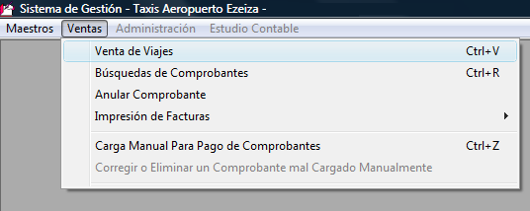

- Aparecerá la siguiente pantalla que permitirá generar la factura al cliente/ Razón social.

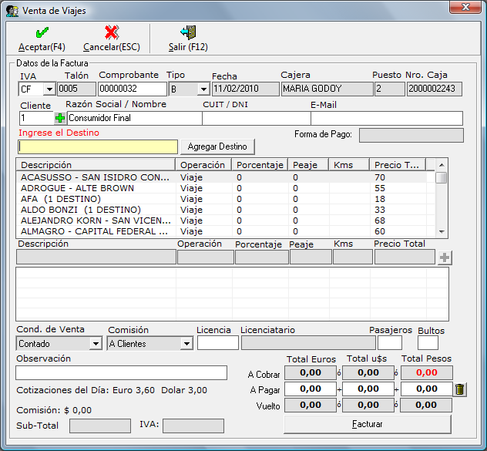

- Para buscar clientes / Razon Social ya ingresados en el sistema deberá posicionarse sobre el campo “Cliente” y luego presionar la tecla “F1” del teclado.
Como indica la siguiente pantalla:

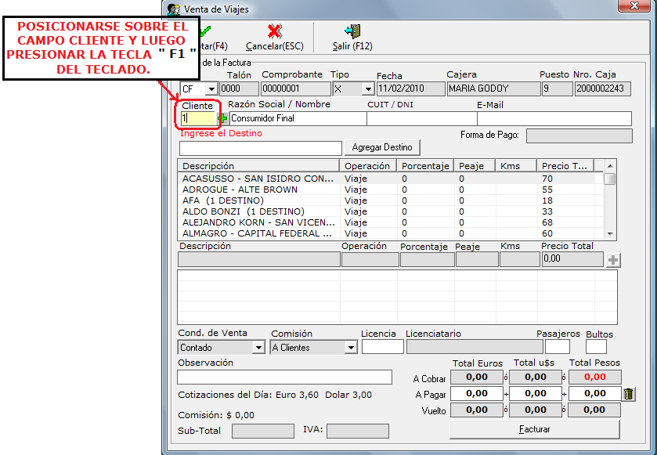

- Luego aparecerá la siguiente pantalla en donde se podrá buscar por los clientes / Razón Social ingresados en el sistema, seleccionando el criterio de búsqueda y completando el valor a buscar:

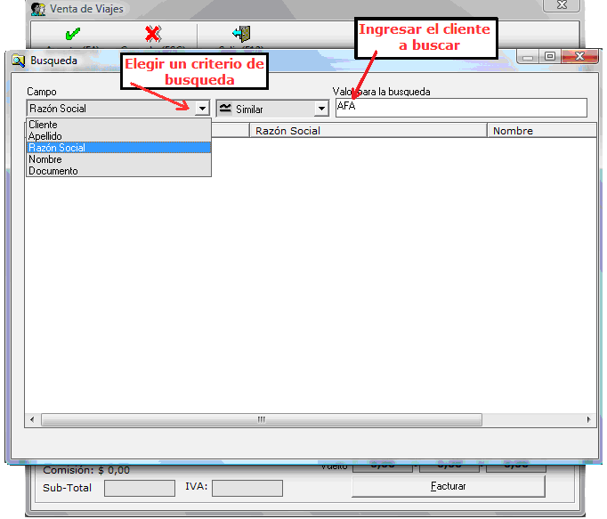

- Por ejemplo, buscaremos por la Razón Social “AFA”, presionamos la tecla <Enter> y aparecerá debajo la lista de valores encontrados, como indica la siguiente pantalla:

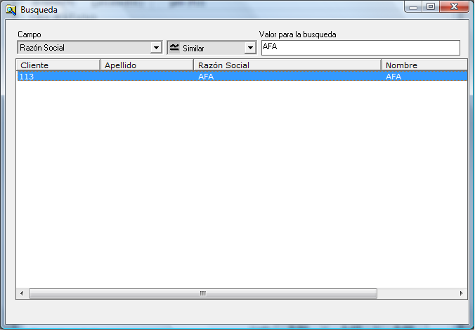

- Seleccionamos el registro buscado y presionamos la tecla <Enter> para que se grave en la factura a realizar.

Crear un cliente o Razón Social en el puesto no ingresados en el sistema, desde el puesto.

- Al seleccionar la opción “Ventas” → “Ventas de Viajes” aparecerá la siguiente pantalla:

- Aparecerá la siguiente pantalla que permitirá generar la factura al cliente/ Razón social.

- Presionar el botón “” para crear un nuevo Cliente o Razón Social. Como indica la siguiente pantalla:

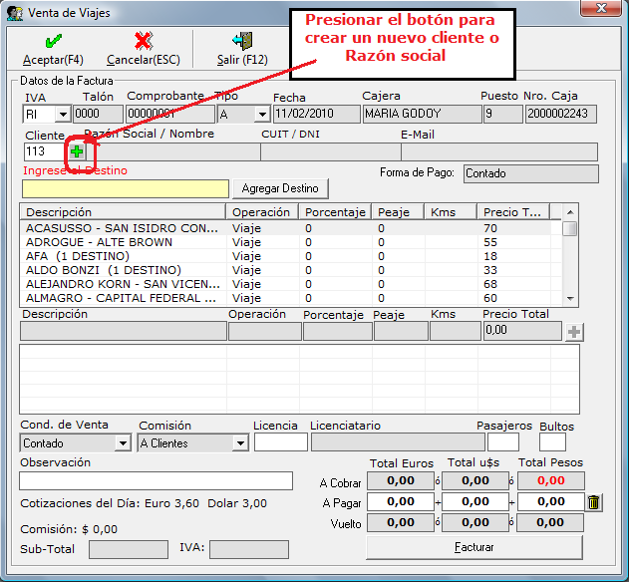

- Al presionar el botón “” se habilitarán los campos:

- Los campos habilitados deberán cargarse con los datos solicitados en cada campo. Dichos campos no pueden quedar en blanco o completarse con un espacio vacío.

